A melhor estratégia para J1 é dividir as 50 moedas em duas pilhas iguais, já que seu maior payoff possível é 25.



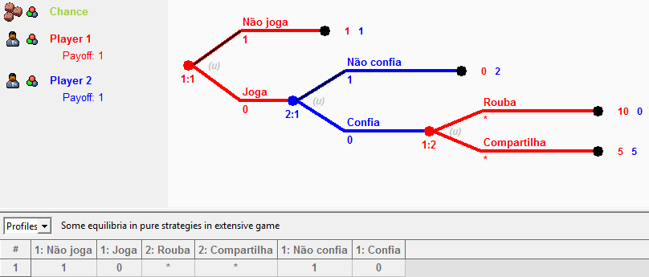



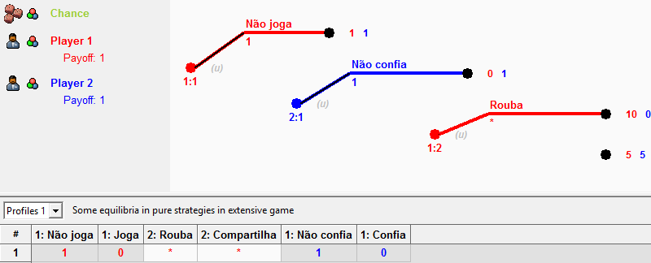



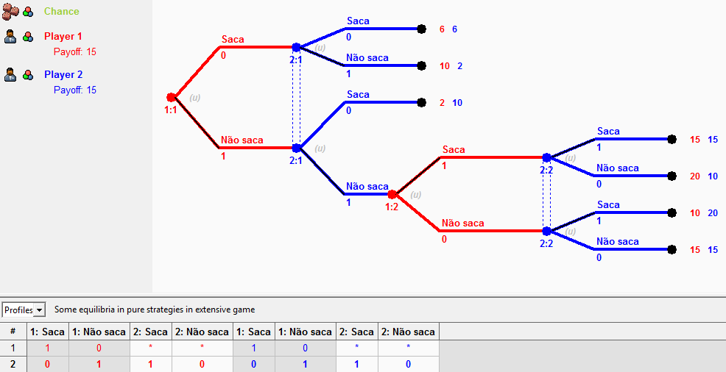



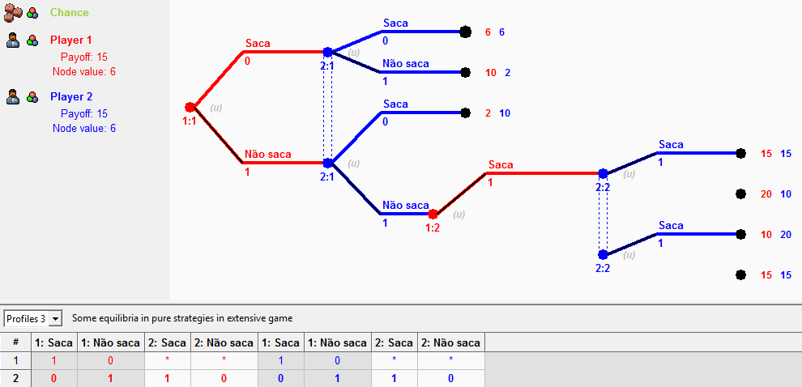



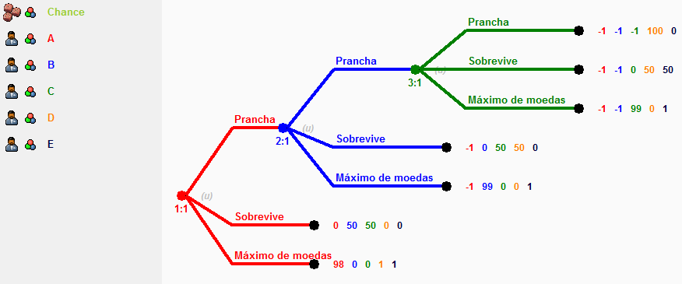

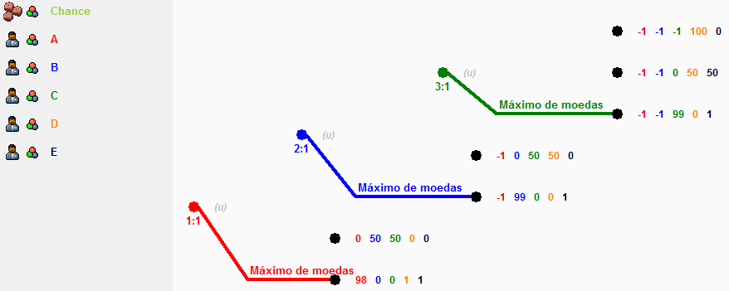

Conclusão: Para que não morra e consiga obter a maior quantidade de moedas possíveis, o capitão (A), irá convencer os últimos na escala hierárquica (D e E) para que cooperem com ele, fornecendo 1 moeda para cada, como a probabilidade deles chegarem a capitão e obterem um pote maior é muito pequena eles irão aceitar. Com isso, o capitão ficará com 98 moedas e os piratas D e E com 1 moeda cada.